killall -9 gzserver gzclient — завершить все процессы газебо
1.03

создадим launch-файл turtlebot3_for_fun.launch:

<launch>
<include file="$(find turtlebot3_gazebo)/launch/turtlebot3_world.launch" />
<include file="$(find turtlebot3_slam)/launch/turtlebot3_slam.launch" />
</launch>

Запустим следующим образом:
TURTLEBOT3_MODEL=waffle roslaunch super_robot_package turtlebot3_for_fun.launch
Запустилось 2 программы:
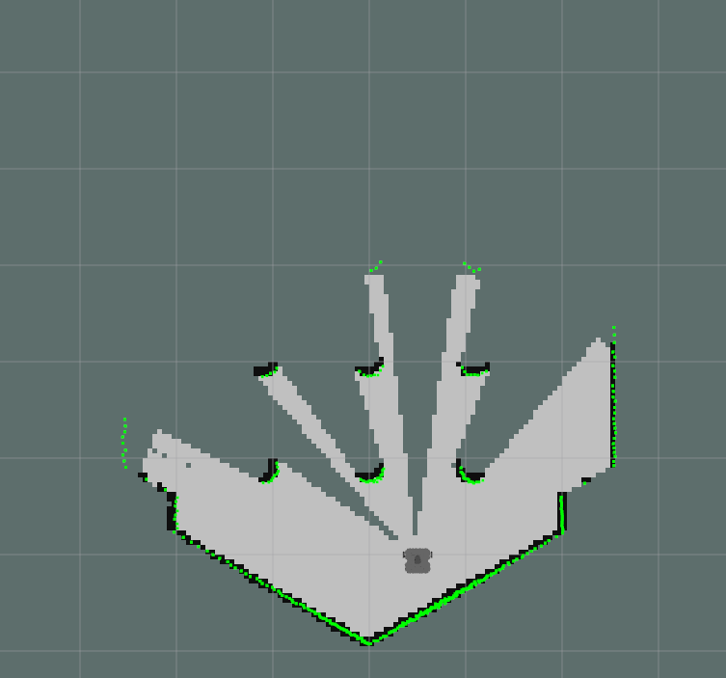
Рисунок 1- Rviz
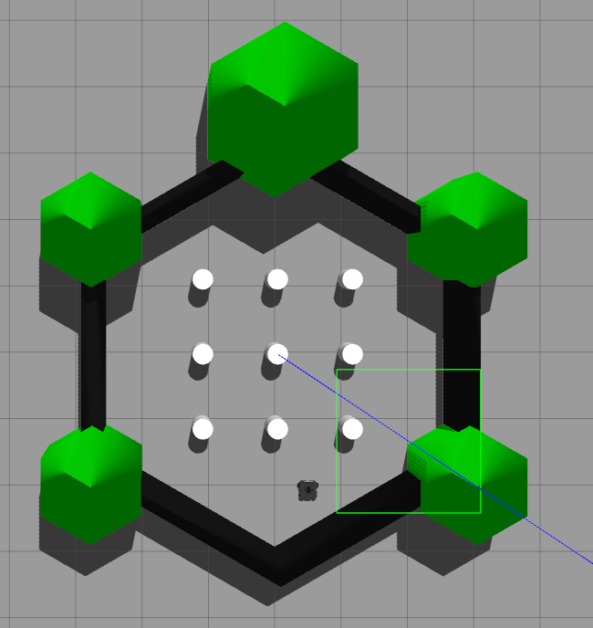
Рисунок 2- Gazebo

Далее создадим свой launch-файл turtlebot3_world.launch, где $(env TURTLEBOT3_MODEL) заменим на модель waffle, допишем атрибуты doc

<launch>

<arg name="model" default="waffle" doc="Тип модели робота"/>

<arg name="x_pos" default="-2.0" doc="Начальная позиция робота по оси X в мире Gazebo"/>
<arg name="y_pos" default="-0.5" doc="Начальная позиция робота по оси Y в мире Gazebo"/>
<arg name="z_pos" default="0.0" doc="Начальная позиция робота по оси Z (высота над поверхностью) в мире Gazebo"/>

<include file="$(find gazebo_ros)/launch/empty_world.launch">
<arg name="world_name" value="$(find turtlebot3_gazebo)/worlds/turtlebot3_world.world"/>
<arg name="paused" value="false"/>
<arg name="use_sim_time" value="true"/>
<arg name="gui" value="true"/>
<arg name="headless" value="false"/>
<arg name="debug" value="false"/>
</include>

<param name="robot_description" command="$(find xacro)/xacro --inorder $(find turtlebot3_description)/urdf/turtlebot3_$(arg model).urdf.xacro"/>

<node pkg="gazebo_ros" type="spawn_model" name="spawn_urdf" args="-urdf -model turtlebot3_$(arg model) -x $(arg x_pos) -y $(arg y_pos) -z $(arg z_pos) -param robot_description"/>
</launch>

Запустим файл с заданной высотой робота:
TURTLEBOT3_MODEL=waffle roslaunch study_pkg turtlebot3_world.launch z_pos:=4.0
Видим, что робот упал, при старте программы

Зададим следующие параметры:
TURTLEBOT3_MODEL=tobasko roslaunch study_pkg turtlebot3_world.launch z_pos:=4.0 x_pos:=2.0 y_pos:=3.0

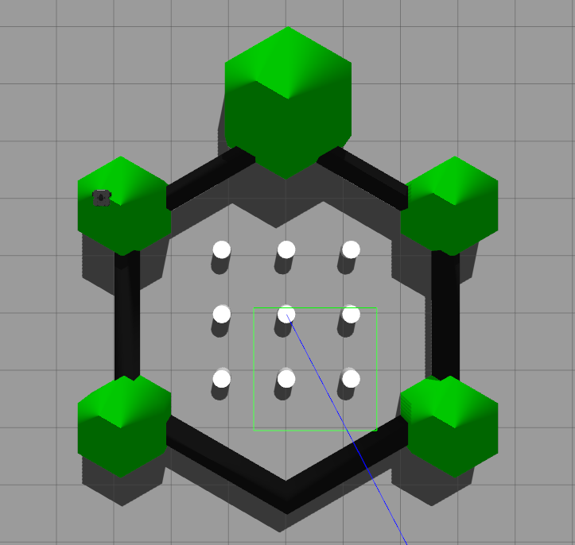
Рисунок 3- Новые паарметры

Переделаем turtlebot3_for_fun.launch:

<launch>
<include file="$(find turtlebot3_gazebo)/launch/turtlebot3_world.launch" >
<arg name="z_pos" value="4.0"/>
</include>
<include file="$(find turtlebot3_slam)/launch/turtlebot3_slam.launch" />
</launch>

Далее переделаем наши файлы так, чтобы при запуске мы могли запускать или не запускать гаезбо, а именно зададим булевый параметр и будем передавать его в gui
turtlebot3_for_fun.launch:
<launch>
<arg name="model" default="waffle" />
<arg name="gazebo_gui" default="false" />
<arg name="x_pos" default="-2.0" />
<arg name="y_pos" default="-0.5" />
<arg name="z_pos" default="0.0" />

<include file="$(find gazebo_ros)/launch/empty_world.launch">
<arg name="world_name" value="$(find turtlebot3_gazebo)/worlds/turtlebot3_world.world"/>
<arg name="paused" value="false"/>
<arg name="use_sim_time" value="true"/>
<arg name="gui" value="$(arg gazebo_gui)"/>
<arg name="headless" value="false"/>
<arg name="debug" value="false"/>
</include>

<param name="robot_description" command="$(find xacro)/xacro $(find turtlebot3_description)/urdf/turtlebot3_$(arg model).urdf.xacro"/>

<node pkg="gazebo_ros" type="spawn_model" name="spawn_urdf" args="-urdf -model turtlebot3_$(arg model) -x $(arg x_pos) -y $(arg y_pos) -z $(arg z_pos) -param robot_description"/>

<include file="$(find turtlebot3_slam)/launch/turtlebot3_slam.launch"/>
</launch>

turtlebot3_world.launch:
<launch>
<arg name="model" default="waffle" doc="Тип модели робота"/>
<arg name="gazebo_gui" default="false" doc="Запустить GUI Gazebo: true/false"/>
<arg name="x_pos" default="-2.0" doc="Начальная позиция робота по оси X в мире Gazebo"/>
<arg name="y_pos" default="-0.5" doc="Начальная позиция робота по оси Y в мире Gazebo"/>
<arg name="z_pos" default="0.0" doc="Начальная позиция робота по оси Z (высота над поверхностью) в мире Gazebo"/>

<include file="$(find gazebo_ros)/launch/empty_world.launch">
<arg name="world_name" value="$(find turtlebot3_gazebo)/worlds/turtlebot3_world.world"/>
<arg name="paused" value="false"/>
<arg name="use_sim_time" value="true"/>
<arg name="headless" value="false"/>
<arg name="debug" value="false"/>
</include>

<param name="robot_description" command="$(find xacro)/xacro $(find turtlebot3_description)/urdf/turtlebot3_$(arg model).urdf.xacro"/>

<node pkg="gazebo_ros" type="spawn_model" name="spawn_urdf" args="-urdf -model turtlebot3_$(arg model) -x $(arg x_pos) -y $(arg y_pos) -z $(arg z_pos) -param robot_description"/>
</launch>

Пример запуска:
TURTLEBOT3_MODEL=waffle roslaunch study_pkg turtlebot3_for_fun.launch gazebo_gui:=true

1.04
Запустим файл:
roslaunch super_robot_package turtlebot3_world.launch
Запустим rviz
Появилось следующее окно:
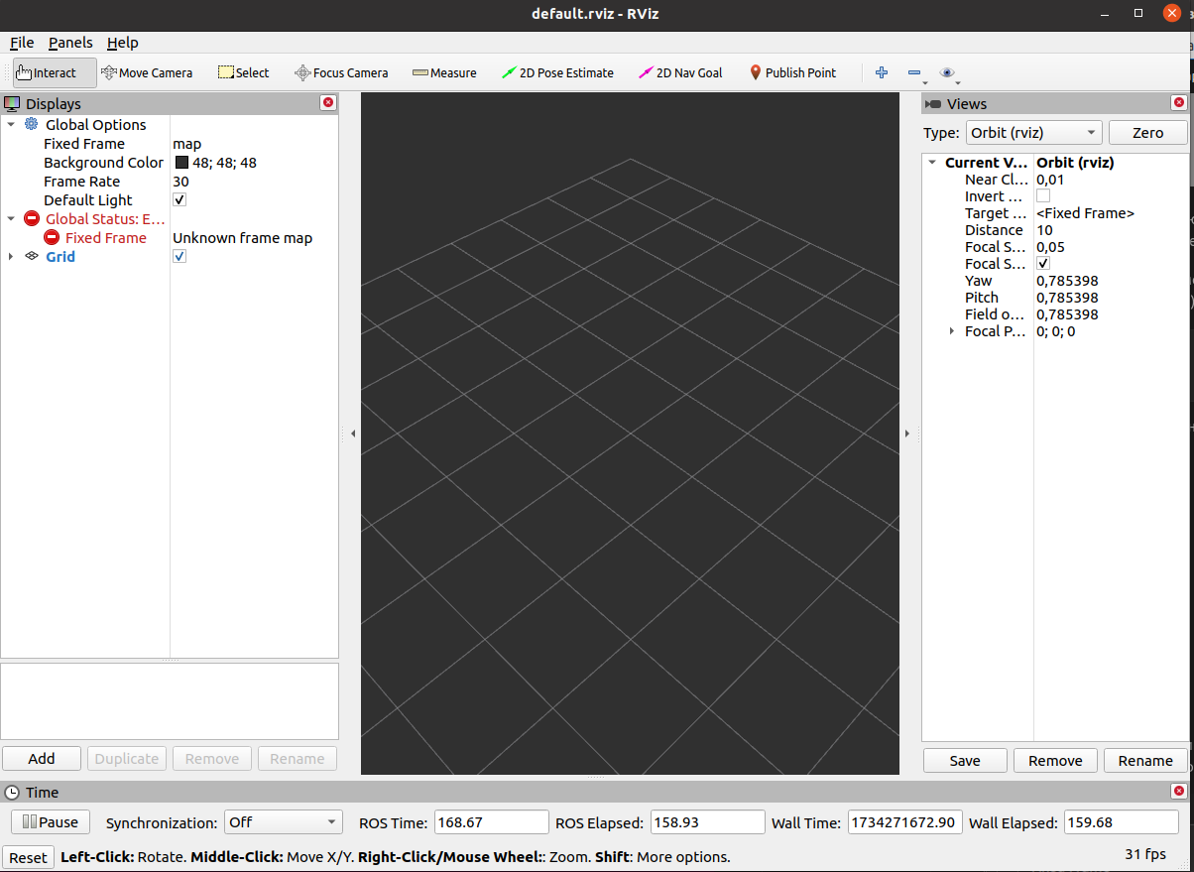
Рисунок 4- rviz
Добавим лидар:
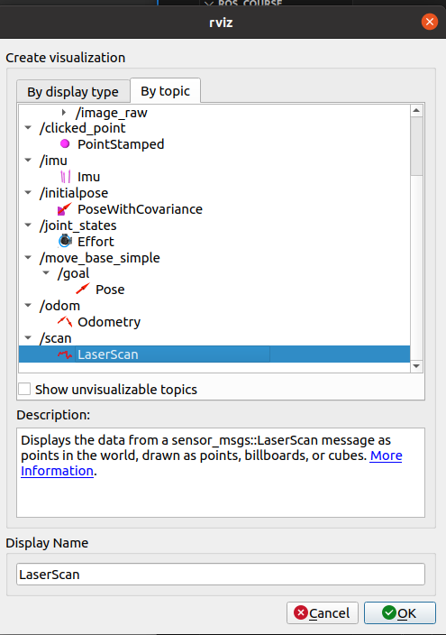
Рисунок 5- добавление лидар

Появились следующие ошибки:
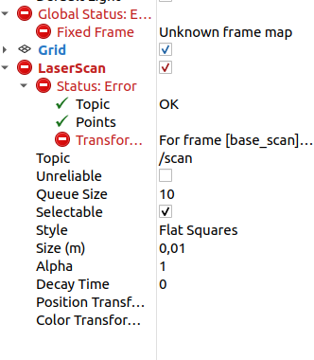
Рисунок 6- Ошибки
Чтобы решить ошибку, нужно добавить трансформацию из одной в другую систему координат.
Создадим новый файл turtlebot3_tf.launch:

<launch>
<node pkg="tf" type="static_transform_publisher" name="base_footprint_2_base_link" args="0 0 0.3 0 0 0 base_footprint base_scan 100" />
</launch>

Запустим его:
roslaunch study_pkg turtlebot3_tf.launch
Ошибки пропали
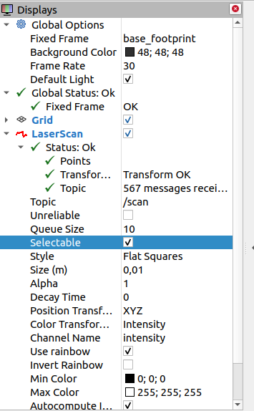
Рисунок 7- Исправление ошибок
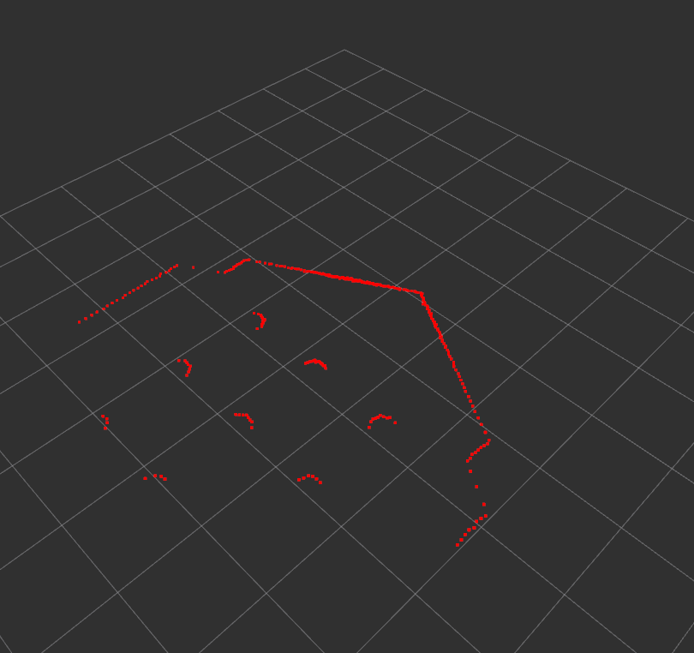
Рисунок 8- Информация с лидара
Далее попробуем поменять значения x, y, z, yaw pitch roll и посмотреть что будет
Подадим следующие аргументы:
3 1 0.3 0 0 0 base_footprint base_scan 100
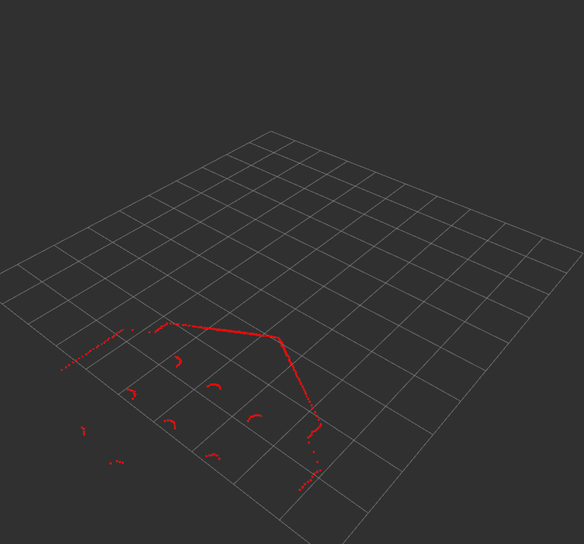
Рисунок 9- Информация с лидара
Как видим, карта сместилась относительно секи, то есть относительно другой системы координат.
Подадим следующие аргументы:
0 0 0.3 1 1 0 base_footprint base_scan 100
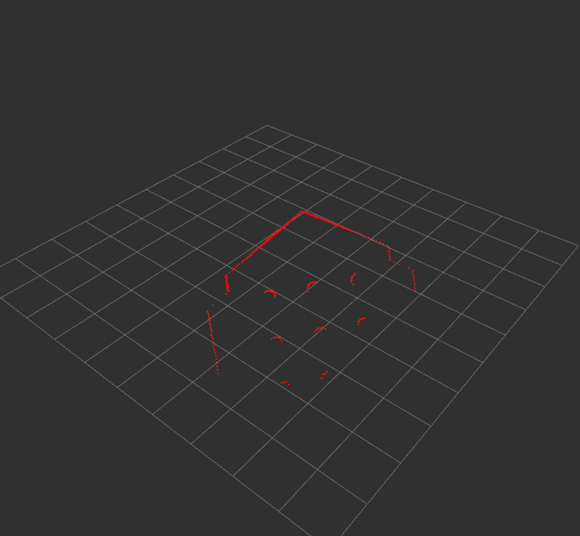
Рисунок 10- Информация с лидара
Как видим, карта повернулась относительно секи, то есть относительно другой системы координат.
Добавим к видимым нашу трансфорамацию (TF)
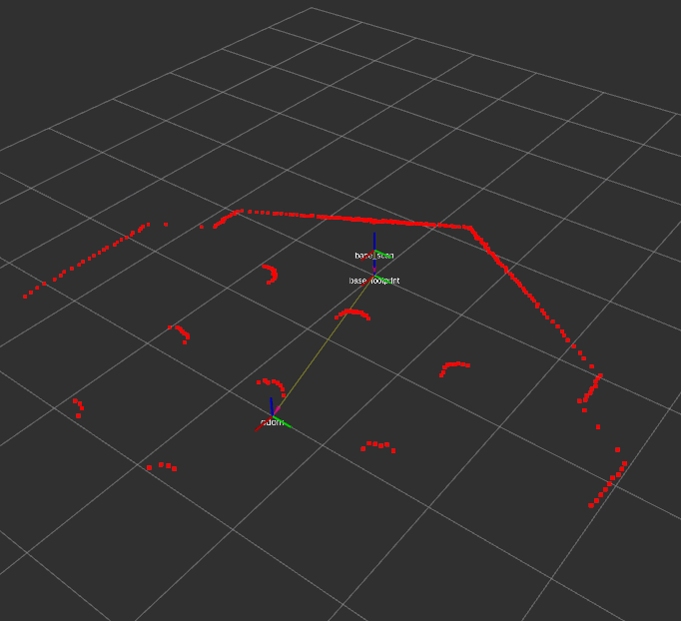
Рисунок 11- Rviz
Теперь мы видим, как расположены наши СК друг относительно друга.
Добавим
<node pkg="teleop_twist_keyboard" type="teleop_twist_keyboard.py" name="teleop_keyboard" output="screen" />
в turtlebot3_world.launch чтобы можно было покататься на роботе.
Как видим base_footprint и base_scan статические, а odom динамический.

Запустим
rosrun rqt_tf_tree rqt_tf_tree
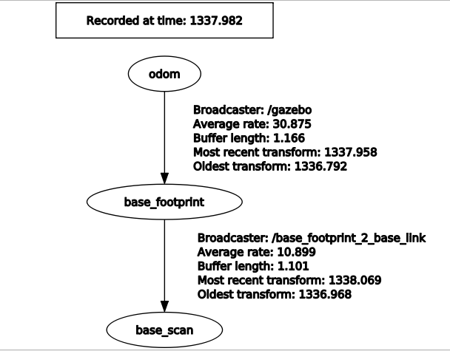
Рисунок 12- Результат запуска
С помощью этого инструмента можно понять, как взаимосвязаны фреймы и есть ли ошибки в построении дерева TF, так как на этом достаточно часто происходят ошибки.
Запустим
rosrun tf tf_echo base_footprint base_scan
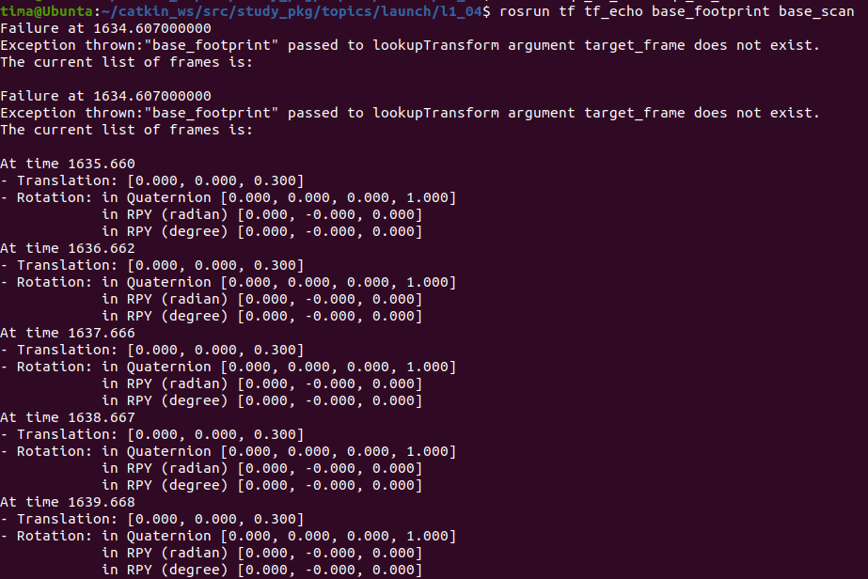
Рисунок 13- Результат вывода tf_echo

Отобразим TF "odom -> base_footprint". Посмотрим значения между ними.
rosrun tf tf_echo odom base_footprint
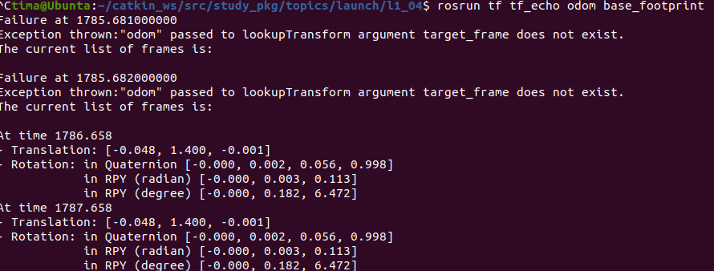
Рисунок 14- Результат вывода tf_echo
В tf_echo нельзя задать частоту публикации, так как он просто выводит значения по мере публикации.

Далее создадим файл turtlebot3_sim_start.launch:
<launch>
<include file="$(find study_pkg)/topics/launch/turtlebot3_world.launch" />
<node pkg="robot_state_publisher" type="robot_state_publisher" name="robot_state_publisher">
<param name="publish_frequency" type="double" value="50.0" />
</node>

<node pkg="rviz" type="rviz" name="rviz" />
</launch>
и запустим его
открылась gazebo и rviz, видим очень много фреймов, оставим фреймы, которые отмечены на рисунке 15
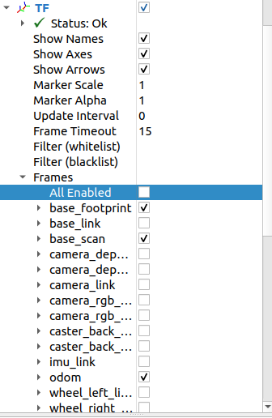
Рисунок 15- Фреймы
В rviz есть опция, которая позволяет подгрузить конфигурацию отображения из файла. Это может быть полезно!
Можем нажать File → Save config as и сохранить конфигурацию

Изменим turtlebot3_sim_start.launch следующим образом:
<launch>
<include file="$(find study_pkg)/topics/launch/turtlebot3_world.launch" />

<node pkg="robot_state_publisher" type="robot_state_publisher" name="robot_state_publisher">
<param name="publish_frequency" type="double" value="50.0" />
</node>

<node pkg="rviz" type="rviz" name="rviz" args="-d $(find study_pkg)/rviz/sim_initial.rviz" />
</launch>

Теперь лаунч-файл запускает rviz в нужной нам конфигурации.
СК одометрии перемещается, остальные СК стоят на месте, некоторые вращаются вокруг какой-либо оси (возможно СК датчиков угла в пространстве).
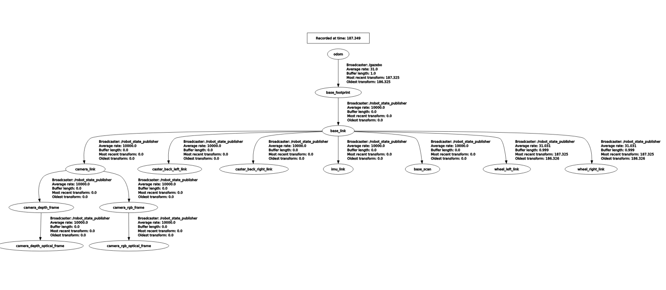
Рисунок 16- Дерево tf
Так как мы оставили все СК, то преобразований много.
1.05
Запустим
roslaunch study_pkg turtlebot3_world.launch
(1 файл, так как в нем уже есть управление с клавиатуры)

<launch>
<!-- Аргументы -->
<arg name="model" default="waffle" />
<arg name="x_pos" default="-2.0" />
<arg name="y_pos" default="-0.5" />
<arg name="z_pos" default="0.0" />

<!-- Запуск Gazebo -->
<include file="$(find gazebo_ros)/launch/empty_world.launch">
<arg name="world_name" value="$(find turtlebot3_gazebo)/worlds/turtlebot3_world.world" />
</include>

<!-- Добавление модели -->
<param name="robot_description" command="$(find xacro)/xacro $(find turtlebot3_description)/urdf/turtlebot3_$(arg model).urdf.xacro" />
<node pkg="gazebo_ros" type="spawn_model" name="spawn_urdf"
args="-urdf -model turtlebot3_$(arg model) -x $(arg x_pos) -y $(arg y_pos) -z $(arg z_pos) -param robot_description" />

<!-- Управление с клавиатуры -->
<node pkg="teleop_twist_keyboard" type="teleop_twist_keyboard.py" name="turtlebot3_teleop_keyboard" output="screen" >
<param name="speed" value="0.5"/>
<param name="turn" value="1"/>
</node>
<node pkg="rviz" type="rviz" name="rviz" args="-d $(find study_pkg)/topics/rviz/sim_initial.rviz" />
</launch>
Посмотрим список запущенных узлов:
rosnode list

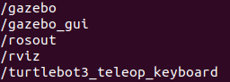
Рисунок 17- Список запущенных узлов

Запустим rosnode info /turtlebot3_teleop_keyboard
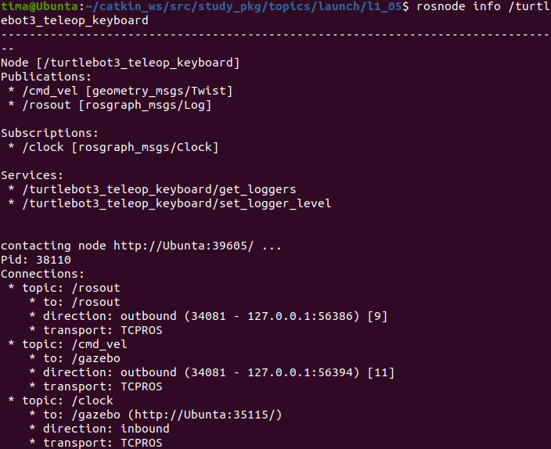
Рисунок 18- Информация о turtlebot3_teleop_keyboard
teleop подписывается на /clock, а публикует в /cmd_vel и /rosout
Запустим rostopic list
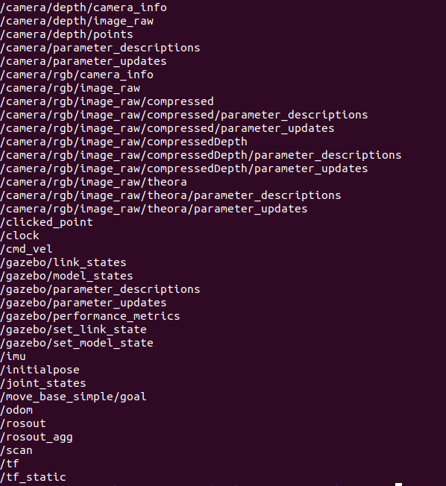
Рисунок 19- Топики
Запустим rostopic info /cmd_vel
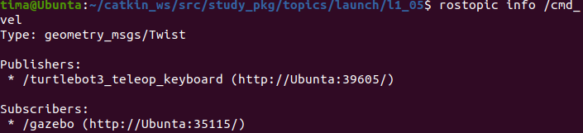
Рисунок 20- Информация о топике cmd_vel
Послушаем топик
rostopic echo /cmd_vel
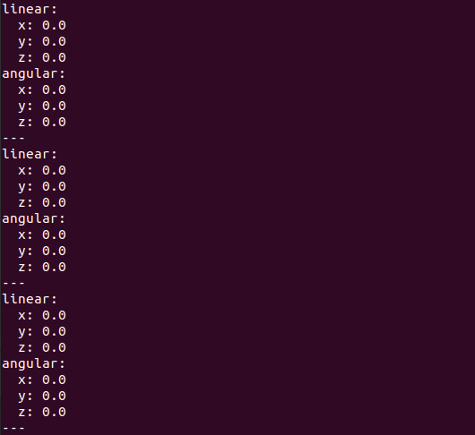
Рисунок 21- Перехваченная информация
Данный топик - это канал передачи потоковой информации (так как передаем непрерывно)
Узнаем с какой частотой топик публикует информацию
tima@Ubunta:~/catkin_ws/src/study_pkg/topics/launch/l1_05$ rostopic --help
rostopic is a command-line tool for printing information about ROS Topics.

Commands:
rostopic bw display bandwidth used by topic
rostopic delay display delay of topic from timestamp in header
rostopic echo print messages to screen
rostopic find find topics by type
rostopic hz display publishing rate of topic
rostopic info print information about active topic
rostopic list list active topics
rostopic pub publish data to topic
rostopic type print topic or field type

Type rostopic <command> -h for more detailed usage, e.g. 'rostopic echo -h'

rostopic hz /cmd_vel
subscribed to [/cmd_vel]
WARNING: may be using simulated time
no new messages
no new messages
no new messages
no new messages
no new messages
no new messages
average rate: 20.282
min: 0.025s max: 0.482s std dev: 0.09227s window: 24
no new messages
no new messages
no new messages
Средняя частота с зажатой кнопкой вперед- 20 сообщений в секунду.

Запустим rqt_graph:
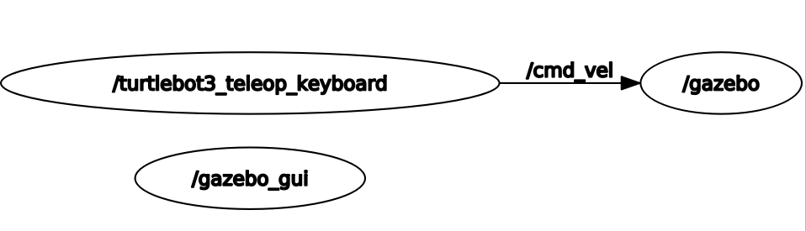
Рисунок 22- rqt_graph

В части топиков и узлов, мастер выступает как хранитель информации. Когда узел публикует информацию, он сообщает, какой тип сообщений топика и как зовется топик для публикации мастеру. Аналогично при подписке узел запрашивает у мастера информацию по топику, есть ли топик с таким именем, какой у него тип (проверяет соответсвие) и т.д.
Итого, мастер существует, пока запущен roscore или пока работает первый roslaunch, который его запускает.

1.06
base_link часто ставят вместе с base_footprint за единственной разницей, что base_link находится где-то в центре робота, а base_footprint - на уровне Z=0 (на уровне земли). То есть, base_{link/footprint} - это фрейм, привязанный к движущемуся роботу.
- Odom - интересующий нас фрейм, он показывает положение в пространстве, относительно которого робот движется.
- Map - фрейм, который привязан к фиксированной точке в пространстве, относительно которой движентся робот.

Заменим строчку в bash-файле:
sudo sed -i -E "s/(<odometrySource>).*(<\/odometrySource>)/\1encoder\2/" "$(rospack find turtlebot3_description)/urdf/turtlebot3_waffle.gazebo.xacro"
Заметили следующее: робот уперся в стену, а его одометрия выехала далеко за карту:
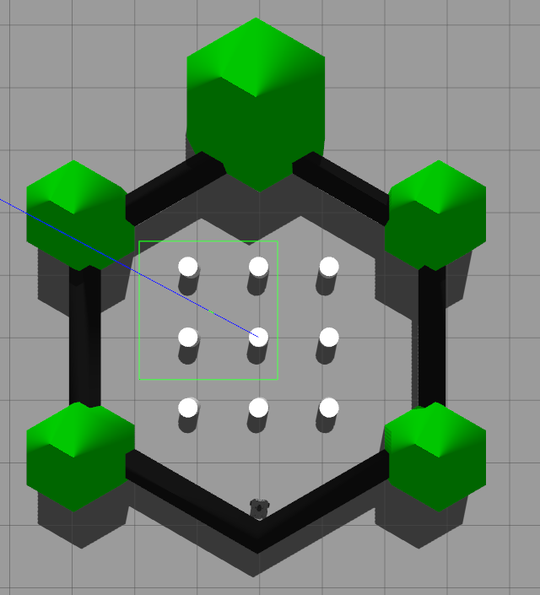
Рисунок 23- Реальное расположение робота
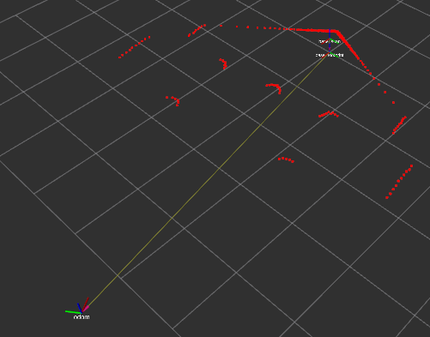
Рисунок 24- Одометрия робота
Если сделать фиксированный фрейм- одометрию, то мы будем кататься вне карты.
Вернем все обратно командой:
sudo sed -i -E "s/(<odometrySource>).*(<\/odometrySource>)/\1world\2/" "$(rospack find turtlebot3_description)/urdf/turtlebot3_waffle.gazebo.xacro"

1.07
мы могли бы скопировать код из turtlebot3_sim_start.launch и вставить в новый launch, пусть он будет зваться turtlebot3_sim_mapping.launch. Также добавить всё необходимое для картографирования - запуск узла gmapping и новая конфигурация для rviz
Для начала переделаем turtlebot3_world.launch в turtlebot3_world1.launch, где уберем запуск rviz и
сделаем следующий turtlebot3_sim_mapping.launch:

<launch>
<arg name="rviz" default="false" />

<include file="$(find study_pkg)/topics/launch/l1_07/turtlebot3_sim_start1.launch" />
<include file="$(find study_pkg)/topics/launch/l1_07/turtlebot3_my_gmapping.launch" />

<node if="$(arg rviz)" pkg="rviz" type="rviz" name="rviz" args="-d $(find study_pkg)/topics/rviz/sim_initial1_07.rviz" />
</launch>

Запустим, все работает
Создадим turtlebot3_sim_gmapping.launch:
<launch>
<node pkg="gmapping" type="slam_gmapping" name="gmapping">
</node>
</launch>
Поменяем turtlebot3_sim_start1.launch
<launch>
<arg name="rviz" default="false" />
<include file="$(find study_pkg)/topics/launch/l1_07/turtlebot3_world1.launch" />

<node pkg="robot_state_publisher" type="robot_state_publisher" name="robot_state_publisher">
<param name="publish_frequency" type="double" value="50.0" />
</node>

<node if="$(arg rviz)" pkg="rviz" type="rviz" name="rviz" args="-d $(find study_pkg)/topics/rviz/sim_initial1_07.rviz" />
</launch>

Запустим roslaunch study_pkg turtlebot3_sim_mapping.launch rviz:=true и увидим:
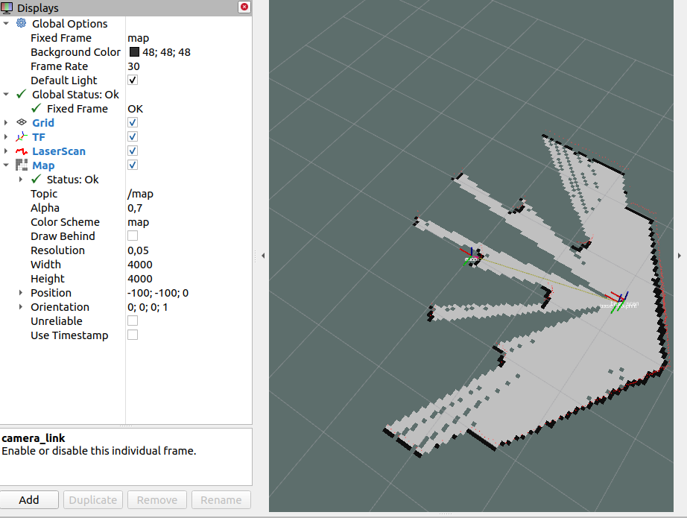
Рисунок 25- Карта
Если прокатиться на роботе, он дорисовывает карту:

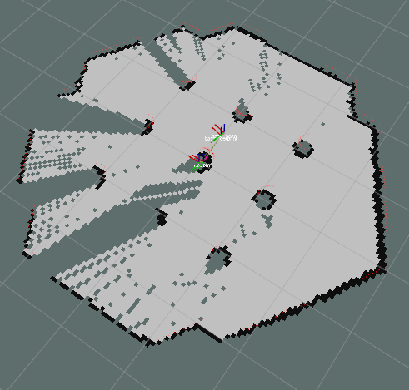
Рисунок 26- Карта новая

Далее поменяем turtlebot3_my_gmapping.launch для работы в плоскости:
<launch>
<node pkg="gmapping" type="slam_gmapping" name="gmapping">
<param name="base_frame" value="base_footprint" />
</node>
</launch>

Карта - это на самом деле прямоугольная матрица из чисел. Если ты знаешь Python, MATLAB или другой язык, касаемо математики (или саму математику), то ты уже знаешь, что матрица - это двумерный массив с некоторым кол-вом строк и столбцом (высота и ширина карты)

В отображении карты от gmapping используется три основных цвета:
- черный (значение 100) - точки в матрице, на которых находится препятствие
- белый (значение 0) - точки, где точно нет препятствия
- серый (значений -1) - неизвестно, так как туда не попадал лазер.
Создадим gmapping_params.yaml:
base_frame: base_footprint
map_frame: map
delta: 0.05

Изменим turtlebot3_my_gmapping.launch:
<launch>
<node pkg="gmapping" type="slam_gmapping" name="gmapping">
<rosparam command="load" file="$(find super_robot_package)/config/gmapping_params.yaml" />
</node>
</launch>

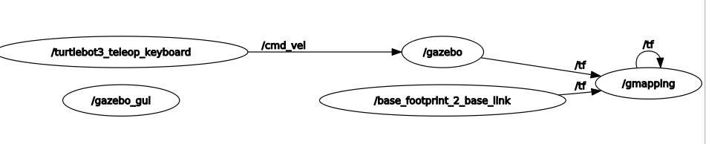
Рисунок 27- rqt_graph
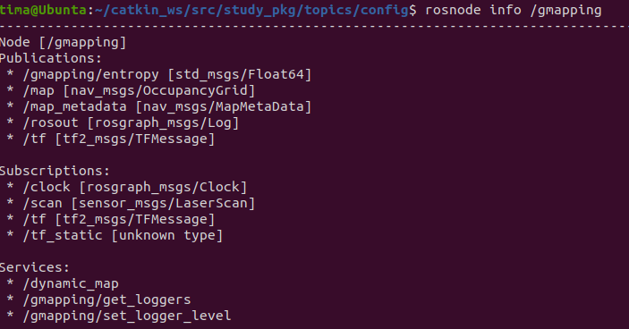
Рисунок 28- Информация о gmapping
На рисунке 28 мы видим на что подписан gmapping
Параметры linearUpdate и angularUpdate определяют, через какое расстояние или угол поворота узел gmapping будет обновлять карту (то есть добавлять новые данные о сканировании в построение карты).
Меньшие значения ведут к более частой коррекции TF map->odom, что может улучшить точность карты, особенно при движении по сложным траекториям.
Слишком маленькие значения увеличат вычислительную нагрузку и могут привести к замедлению или задержкам.

1.08
Навигация - это область исследования, которая фокусируется на процессе мониторинга и управления перемещением корабля или транспортного средства из одного места в другое

Запустим все:
roslaunch super_robot_package turtlebot3_sim_start.launch
TURTLEBOT3_MODEL=waffle roslaunch turtlebot3_slam turtlebot3_slam.launch
TURTLEBOT3_MODEL=waffle roslaunch turtlebot3_navigation move_base.launch
и добавим локальную и глобальную карты стоимостей:

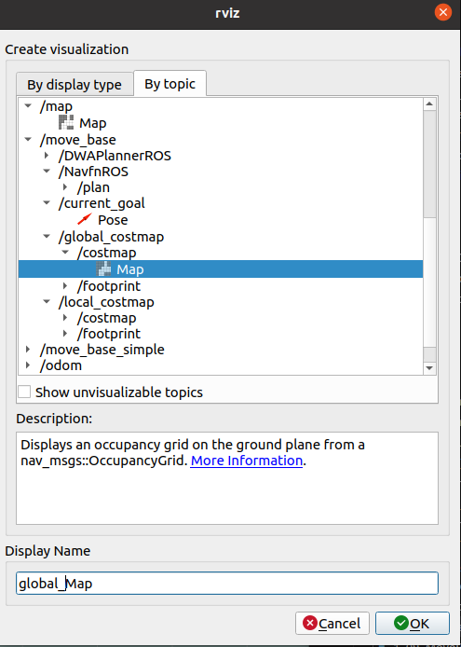
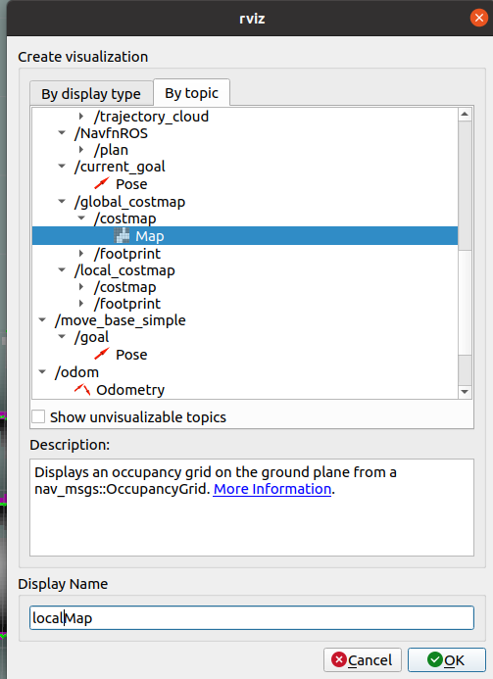
Рисунок 29- Глобальная карта стоимостей
Рисунок 30- Локальная карта стоимостей

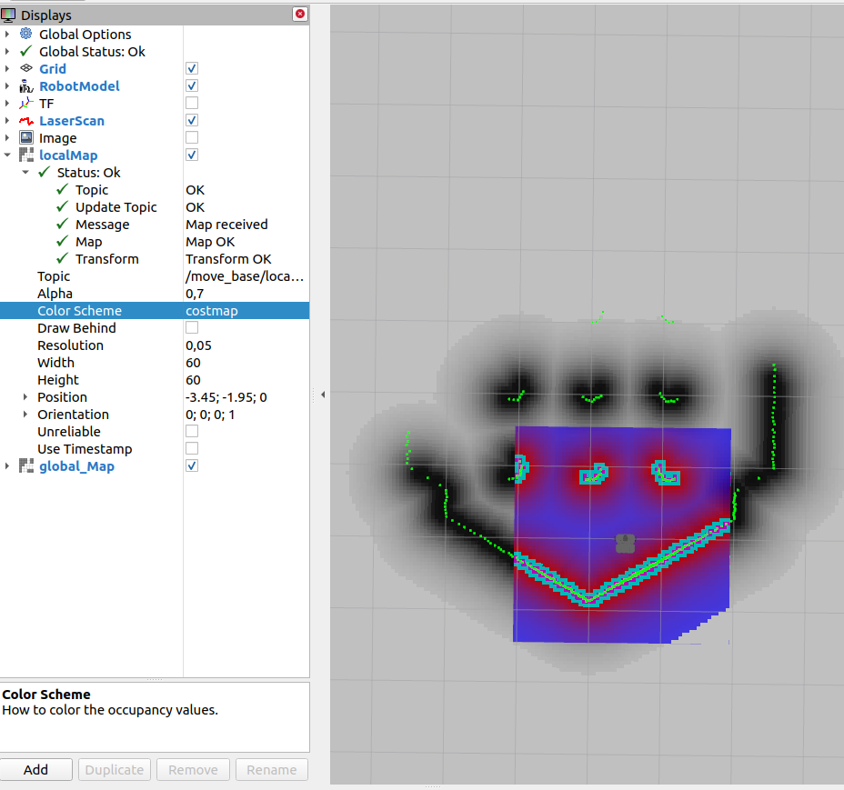
Получим следующий результат:

Рисунок 31- Итоговая карта стоимостей
Глобальная карта отображается в серых тонах, а локальная в сине-красных тонах поверх глобальной
Добавим планировщики:
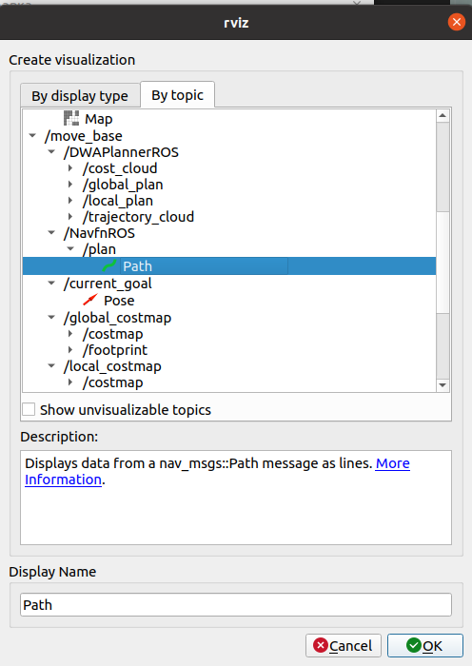
Рисунок 32- Планировщик 1
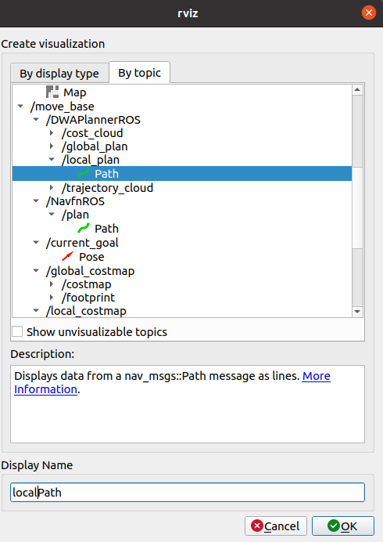
Рисунок 33- Локальный путь
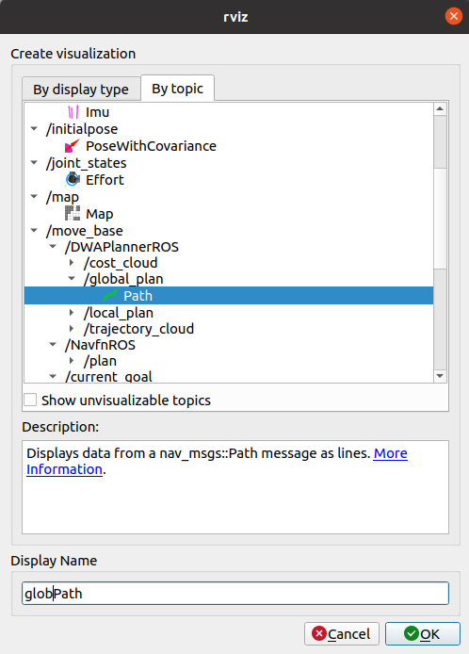
Рисунок 34- Глобальный путь

Попробуем несколько раз задать цель в Rviz через стрелку 2D Nav Goal и посмотреть на работу локального и глобального планнера.
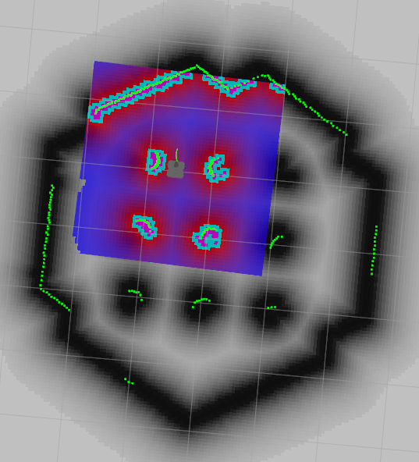
Рисунок 35- Испытание системы
Я выяснил, что лобальный путь показывает большую часть маршрута, по которому должен поехать робот, а локальный путь пытается срезать углы в глобальном маршруте, а сам робот отдает больший приоритет локальному маршруту.

Скопируем конфигурации:
COPY_TARGET=`rospack find study_pkg`/topics/config
# Копируем файлы
roscp turtlebot3_navigation costmap_common_params_waffle.yaml $COPY_TARGET
roscp turtlebot3_navigation local_costmap_params.yaml $COPY_TARGET
roscp turtlebot3_navigation global_costmap_params.yaml $COPY_TARGET
roscp turtlebot3_navigation move_base_params.yaml $COPY_TARGET
roscp turtlebot3_navigation dwa_local_planner_params_waffle.yaml $COPY_TARGET

Создадим файл turtlebot3_gazebo_slam.launch:
<launch>
<arg name="rviz" default="false" />
<arg name="model" default="waffle" />

<include file="$(find study_pkg)/topics/launch/l1_07/turtlebot3_sim_start1.launch" />
<include file="$(find study_pkg)/topics/launch/l1_07/turtlebot3_my_gmapping.launch" />
<include file="$(find study_pkg)/topics/launch/l1_08/turtlebot3_move_base.launch" />

<node if="$(arg rviz)" pkg="rviz" type="rviz" name="rviz" args="-d $(find study_pkg)/topics/rviz/new.rviz" />
</launch>
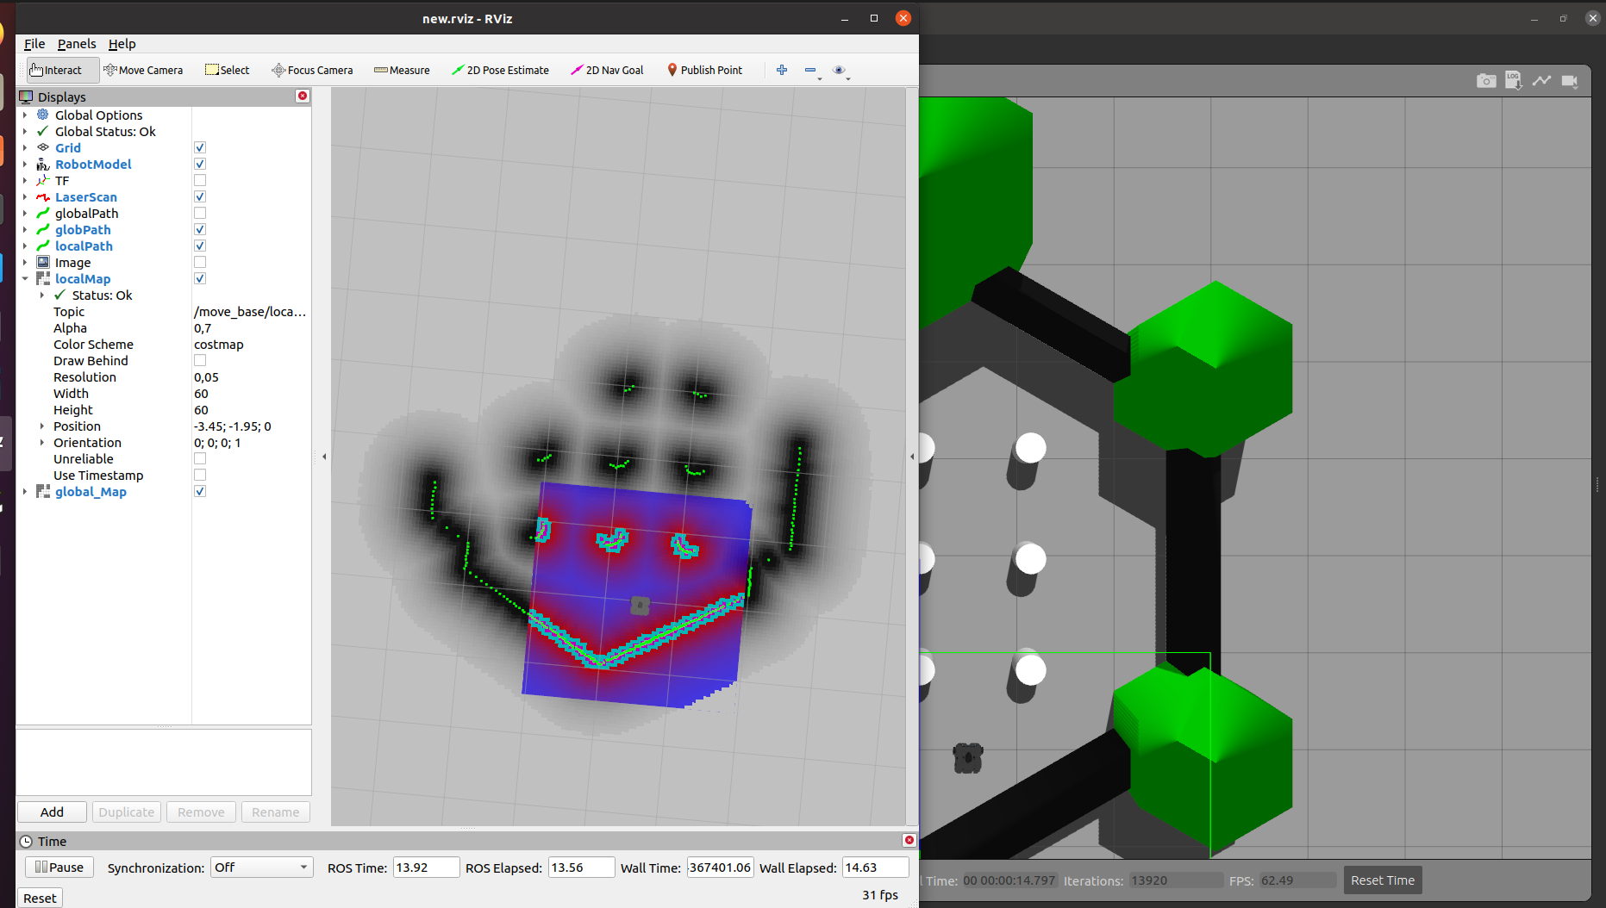
Рисунок 36- Запуск
Все запустилось как мы и хотели с помощью команды:
roslaunch study_pkg turtlebot3_gazebo_slam.launch rviz:=true

1.09
Запустм код:
roslaunch study_pkg turtlebot3_gazebo_slam.launch rviz:=true
roslaunch study_pkg turtlebot3_tf.launch

Также запустим:
rosrun rqt_reconfigure rqt_reconfigure
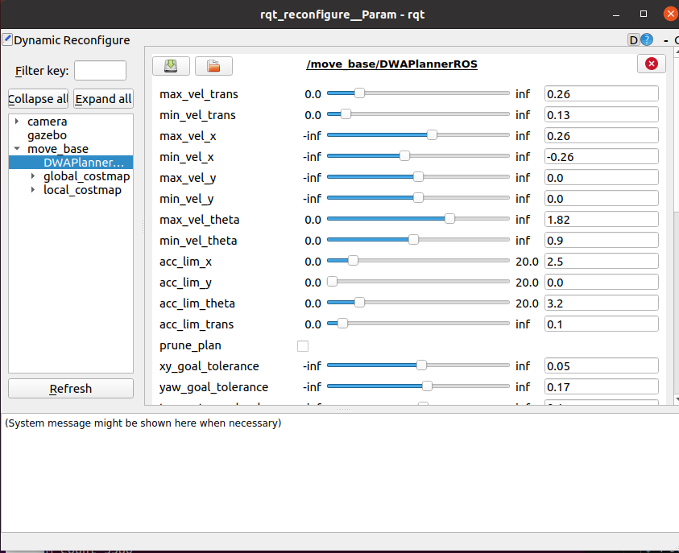
Рисунок 37- Редактор параметров
max_vel_theta- мфксимальная угловая скорость, если значение очень маленькое, то роботу сложно поворачивать, он выбиарет прямые траектории, а поворачивает на большие углы и при полной остановке, если значение слишком большое, при больших скоростях, робот будет работать нестабильно.
sim_time определяет на сколько секунд вперед будет запланирован маршрут, подбирается под системные требования обрабатывающего устройства.
occdist_scale определяет насколько сильно будет учитываться расстояние для препятствия и как далеко нужно обходить препятствие. Подбирается по габаритам робота и по желаемой точности маршрута.

Добавим <param name="base_global_planner" value="global_planner/GlobalPlanner" />
в move_base.launch. Теперь при запуске будет использоваться данный планнер, со стандартными параметрами. Смену планнера можно увидеть по новым названиям топиков для глобального пути: /move_base/GlobalPlanner/plan

Также добавим следующую строку:
<rosparam file="$(find study_pkg)/topics/config/global_planner_params.yaml" command="load" />

Также создадим global_planner_params.yaml:
GlobalPlanner: # Also see: http://wiki.ros.org/global_planner
old_navfn_behavior: false # Exactly mirror behavior of navfn, use defaults for other boolean parameters, default false
use_quadratic: true # Use the quadratic approximation of the potential. Otherwise, use a simpler calculation, default true
use_dijkstra: true # Use dijkstra's algorithm. Otherwise, A*, default true
use_grid_path: false # Create a path that follows the grid boundaries. Otherwise, use a gradient descent method, default false

allow_unknown: true # Allow planner to plan through unknown space, default true
#Needs to have track_unknown_space: true in the obstacle / voxel layer (in costmap_commons_param) to work
planner_window_x: 0.0 # default 0.0
planner_window_y: 0.0 # default 0.0
default_tolerance: 0.0 # If goal in obstacle, plan to the closest point in radius default_tolerance, default 0.0

publish_scale: 100 # Scale by which the published potential gets multiplied, default 100
planner_costmap_publish_frequency: 0.0 # default 0.0

lethal_cost: 253 # default 253
neutral_cost: 50 # default 50
cost_factor: 3.0 # Factor to multiply each cost from costmap by, default 3.0
publish_potential: true # Publish Potential Costmap (this is not like the navfn pointcloud2 potential), default true
use_dijkstra отвечает за выбор алгоритма построения маршрута, если он true, то будет использоваться алгоритм Деикстра.
use_grid_path- если этот параметр true, то в качетстве маршрута будут использоваться клеточки сетки, если он false, то путь будет более плавный и менее дискретный.
inflation_radius- радиус на который нельзя подъезжать к препятствию, робот не будет проезжать между препятствиями, если этот радиус сделает коридор с расстоянием меньше чем 2 радиуса робота.

Вывод: В ходе лабораторной работы, были изучены методы работы с gazebo, были разобраны файлы, из которых состоит готовый проект робота.

